**TRIKÅER ATT BESTÄLLA:**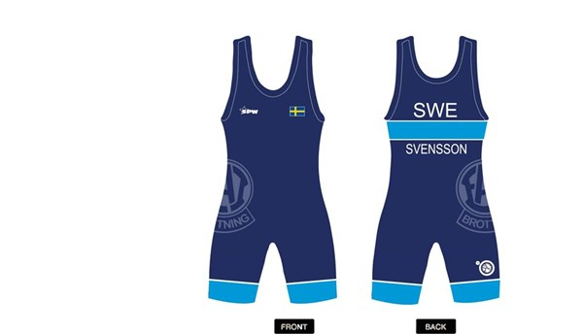

**Storlek Killar Storlek tjejer**  
YS 20-25 kg 4XS 20-25 Kg  
YM 25-30 Kg. 3XS 25-30 Kg  
YL 30-40 Kg. 2XS 30-40 Kg  
XS 40-50 Kg. XS 40-50 Kg

S 50-60 Kg. S 50-60 Kg  
M 60-70 Kg. M 60-70 Kg  
L 80-90 Kg. L 80-90 Kg  
XL 90-100 Kg. XL 90-100 Kg  
  
**Kostnad:**  
Upp till och med XS = 900 kr för en röd + en blå  
Från S och uppåt= 1100 kr för en röd + en blå

För att beställa:  
Maila:  
[brottning@eai.se](mailto:brottning@eai.se) och uppge:  
Namn + telefonnummer  
Efternamn – Kommer att stå på ryggen  
Storlek och vikt på trikån.

Alternativt fyll i beställningen på klubben.

Trikåer att prova finns på klubben från den 24 augusti – 7 september.

SENAST den 7 september vill vi ha din beställning!